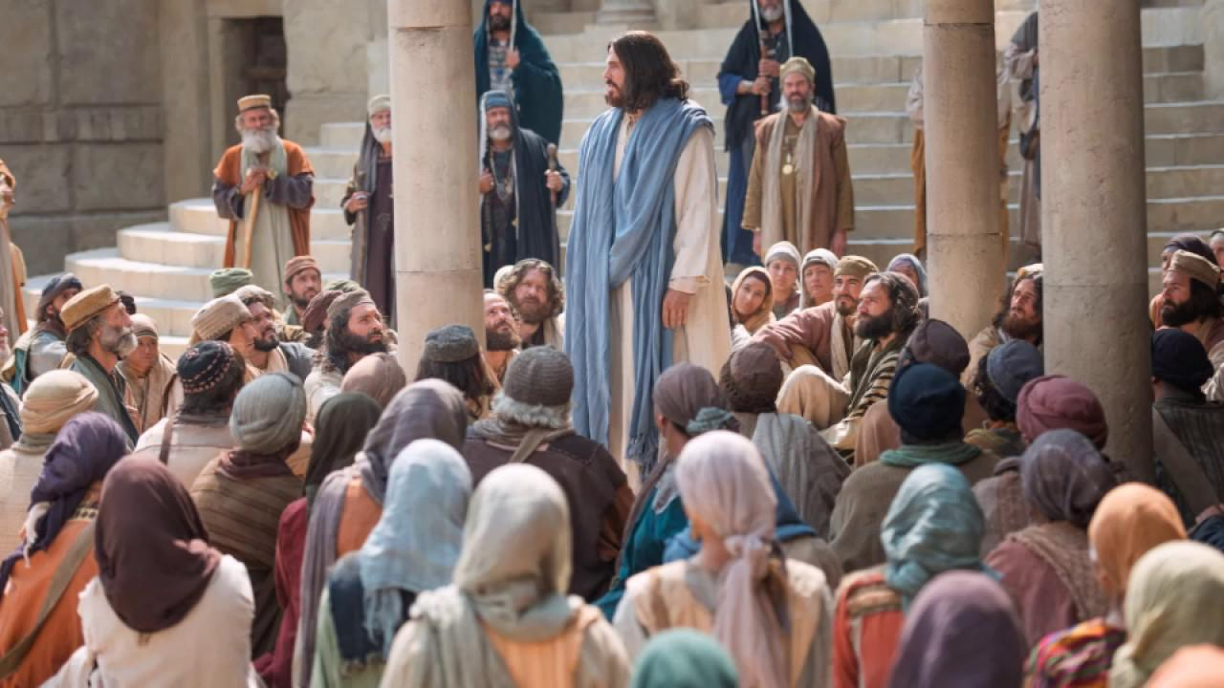

“QUIEN ESCUCHA LA PALABRA DE DIOS Y LA CUMPLE

ESE ES MI MADRE…”

“TU PALABRA ME DA VIDA”

**9**

**JUNIO**

**2024**